﴿محاضرات الاتصال والتحرير الاداري﴾
المحاضرة السابعة: أنواع الرسائل الإدارية:
أولا- وثائق التبليغ (تابع):
3. الاستدعاء: والاستدعاء La convocation عبارة عن رسائل إدارية تهدف إلى طلب حضور شخص أو أشخاص معينين بصفة إلزامية لغرض يتوجب تحديده في نص الرسالة.
والاستدعاء أيضا هو رسالة إدارية مختصرة تتضمن طلب حضور شخص ما لأمر يخصه ويهمه، وذلك في إطار موضوع محدد في تاريخ ومكان ثابتين، قد يكون في إطار تحقيق، حضور اجتماع، إجراء مسابقة، إجراء امتحان،...إلخ، وذلك بصيغة إلزامية تهم صاحبها أو المقصود منها.
أو هو مراسلة إدارية بسيطة تستعمل لغرض واحد، وهو طلب حضور الأشخاص إلى مقرات العمل أو الاجتماع في مكان معين، أو طلب حضورهم مصحوبين بوثائق لاستكمال ملفات أو المشاركة في عمليات معينة، مثل إجراء مسابقات أو امتحانات أو عمليات تكوينية، ملتقيات أيام دراسية وندوات.
- الشكل المادي للاستدعاء: بما أنه رسالة إدارية فهو يخضع لنفس شروط التحرير الإداري الموضوعية والشكلية، وقد يكون الاستدعاء فرديا، وهنا يمكن أن يتخذ شكل الرسالة الإدارية) المرفقية أو ذات الطابع الشخصي، وقد يكون الاستدعاء جماعيا وهنا يتخذ شكل الإعلان.
- موضوعه: ويكون مختصرا جدا، يحوي على البيانات الأساسية التالية:
- موضوع الإجماع حتى تكون المشاركة فعالة؛
- تاريخه والساعة المقررة؛
- مكانه والقاعة المخصصة لانعقاده؛
- الشخص الذي سيترأس الجلسة وأحيانا حتى الأشخاص المستدعين؛
- جدول الأعمال.

نموذج الاستدعاء
الجمهورية الجزائرية الديمقراطية الشعبية
ولاية بسكرة بسكرة في ..............................
مديرية ................
مصلحة ...............
الرقم..................
الاستدعــــــاء
السيد ة( ) / الآنسة................................... ....................
العنوان....................................................................
الرجاء منكم الحضور إلى .......................................................... يوم ....................................... على الساعة .......................... الموضوع (سبب الاستدعاء)........................................................ .................................................................................
الرجاء إحضار الوثائق التالية:..................................................... ...............................................
الصفة الوظيفية والاسم الشخصي
(ختم المصلحة)

4. الدعوة: هي طلب حضور شخص معنوي أو طبيعي لاجتماع معين أو جلسة عمل أو نشاط من الأنشطة العلمية أو الأدبية أو الثقافية أو الرياضية أو الفنية .... الخ، قصد المشاركة أو التشريف.
- الشكل المادي للدعوة :ويتضمن العناصر التالية :
- الدمغة.
- الموضوع: (دعوة).
- رقم التسجيل.
- نص الدعوة.
- المرسل.
- المكان و التاريخ.
- المرسل إليه.
- الإمضاء.
3. الفرق بين الاستدعاء والدعوة: يستعمل الاستدعاء قصد انتقاء الأشخاص للحضور شخصيا لاستلام أشياء تخصهم كالطرود البريدية أو الوثائق، كجواز السفر ... ، أو
للاستماع لأقوالهم، كاستدعائهم لدى محافل الشرطة أو فرقة الدرك الوطني ....الخ، ويفضل عادة دعوة الأفراد لحضور اجتماعات على اعتبار أن صيغة الدعوة مهذبة أكثر من صيغة الاستدعاء.
وتوجه الإدارة هذه الدعوات والاستدعاءات كتابيا، مع وجوب احترام الأجل الزمني اللازم لوصول وتلبية الدعوة أو الاستدعاء، أو الأجل القانوني (المحدد بموجب النصوص التنظيمية) وتحتفظ الإدارة بنسخ من هذه المراسلات لاستخدامها كإثباتات عند الحاجة، وفي حالات الاستعجال أو ضيق الوقت يمكن إرسال الاستدعاء عبر الفاكس أو الاستعاضة عن الاستدعاء التقليدي بالوسائل السريعة كالبرقية، لضمان سرعة وصولها والحفاظ في نفس الوقت على أثر مادي يثبت الإرسال.

نموذج دعوة خاصة
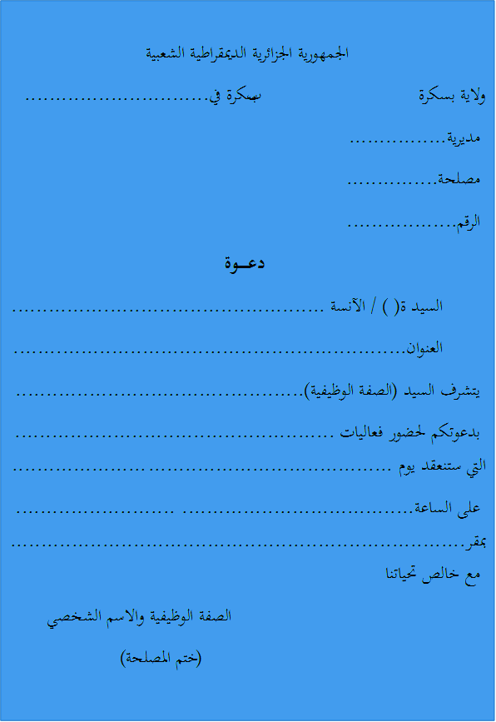

نموذج دعوة عامة

5. البلاغ: هو خطاب أو نداء يحمل في حناياه إرشاداً أو أمراً للمخاطبين به، ليعملوا طبقاً لهديه وأمره، والبلاغ قد يكون صريحاً وعلنيّاً، وقد يكون الفعل ذا بلاغ للآخرين، يدعوهم إلى عملٍ أو خصلةٍ ما.
والبلاغ هو وثيقة ادارية بسيطة تستعملها مختلف الادارات بغرض ايصال المعلومات وتبليغ الاجراءات وطريقه العمل بها الى فئات معينة أو لكافة الأشخاص بحسب الموضوع.
- الفرق بين الاعلان والبلاغ:
الاعلان محدد لفئة معينه مثل الطلبة في حين ان البلاغ لجميع الناس.
- الشكل المادي للبلاغ:
- بيان السلطة الإدارية المصدرة للبلاغ.
- عنوان البلاغ.
- نص البلاغ.
- توقيع مصدر البلاغ.
- شروط البلاغ:
أن يكون واضح العبارات سهل الألفاظ.
- أن يستهل دائما بجملة تبين مصدره: يتشرف رئيس المجلس البلدي أن ينهي إلى علم العموم......

نموذج بلاغ
